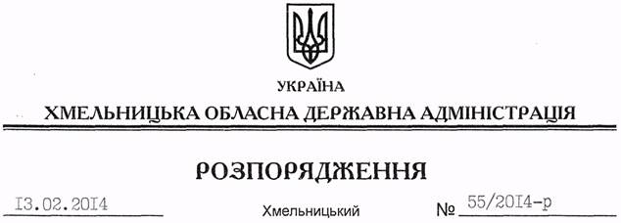

Про затвердження паспорта бюджетної програми на 2014 рік

Відповідно до частини 8 статті 20 Бюджетного кодексу України, Закону України “Про Державний бюджет України на 2014 рік”, наказу Міністерства фінансів України від 29.12.2002 № 1098 “Про паспорти бюджетних програм”, зареєстрованого в Міністерстві юстиції України 21.01.2003 року за № 47/7368, розпорядження голови обласної державної адміністрації від 31.01.2014 № 20/2014-р/к “Про відпустку голови обласної державної адміністрації В.Ядухи”:
1. Затвердити паспорт бюджетної програми на 2014 рік Хмельницької обласної державної адміністрації по КПКВК 7921010 згідно з додатком.
2. Контроль за виконанням паспорта бюджетної програми покласти на Департамент фінансів обласної державної адміністрації.

Перший заступник
голови адміністрації В.Гаврішко

